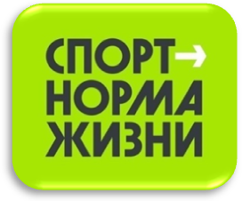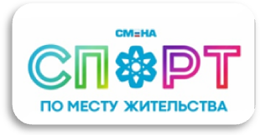

Описательный отчет за январь 2026 г.
3 января, прошло Физкультурно – массовое мероприятие по северной ходьбе «ЗОЖигай по-новому в 2026 году!». Место проведения: Территория около СМТ,
пр. Коммунисти-ческий, 119. Провели мероприятие инструктор по спорту Соколовский А.А. и Верхотурова Л.П.
В программе: вступительное слова и разминка инструктора, потом, коллективная прогулка по специально подготовленному маршруту. И в конце зажигательные движения под музыку.
Физкультурно – массовое мероприятие по северной ходьбе «ЗОЖигай по-новому
в 2026 году!» - мероприятие, которое способствует укреплению здоровья и повышению качества жизни населения посредством активного вовлечения в физическую активность.
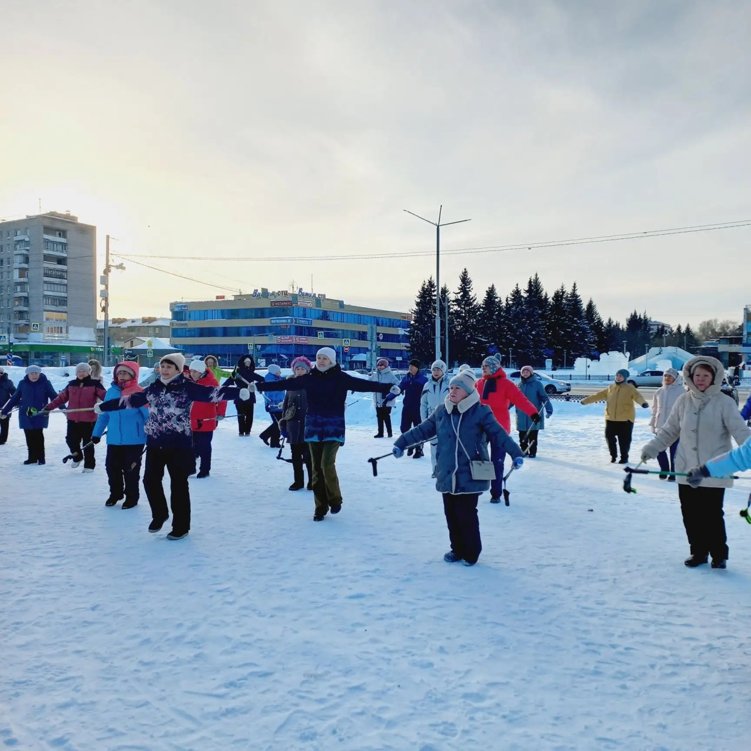
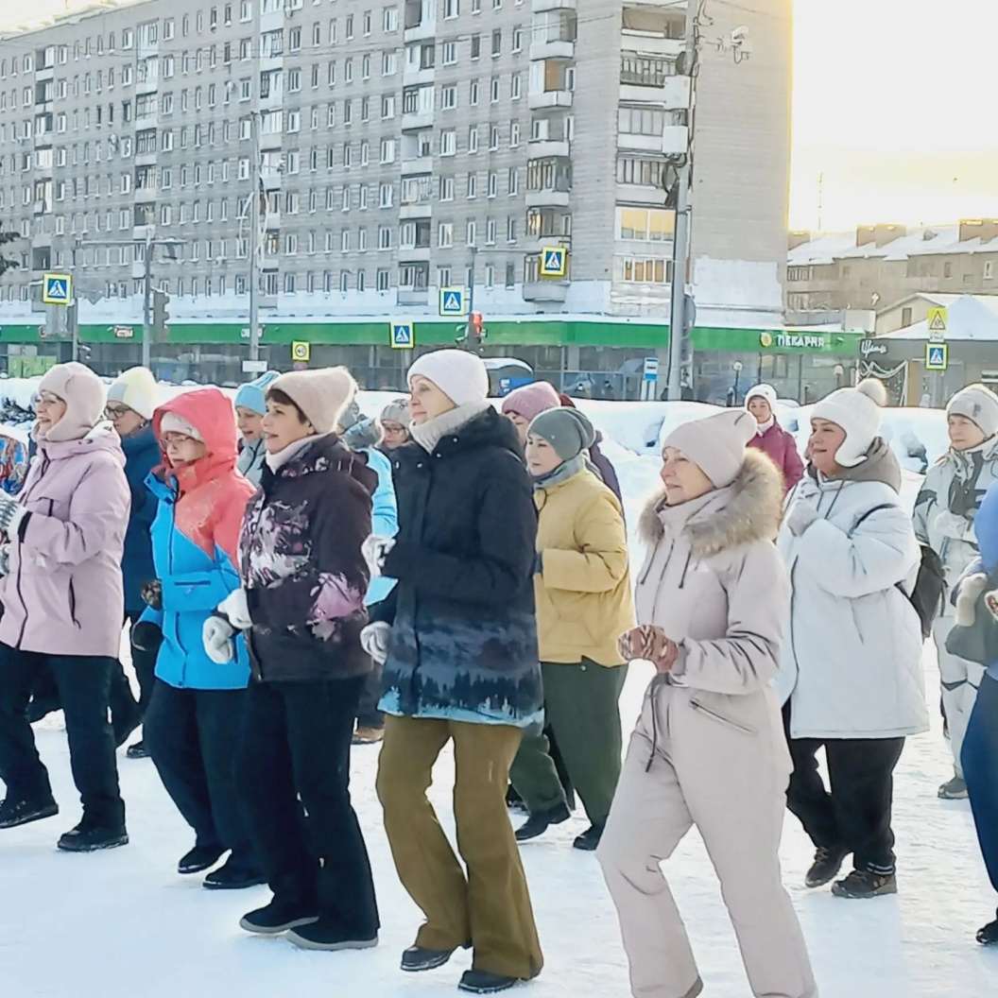

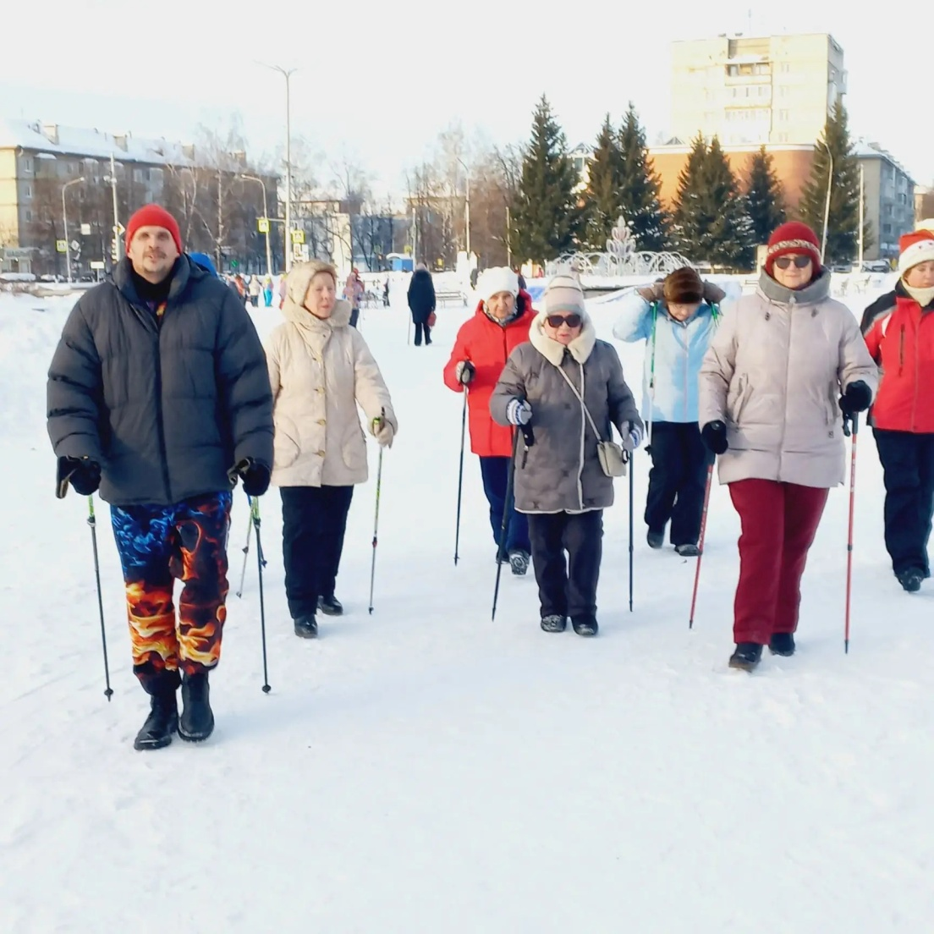

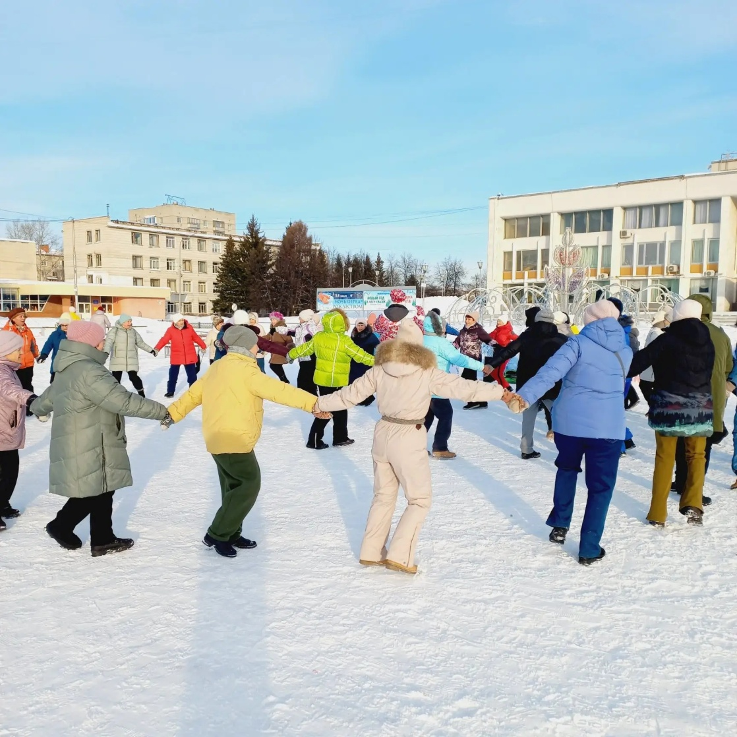
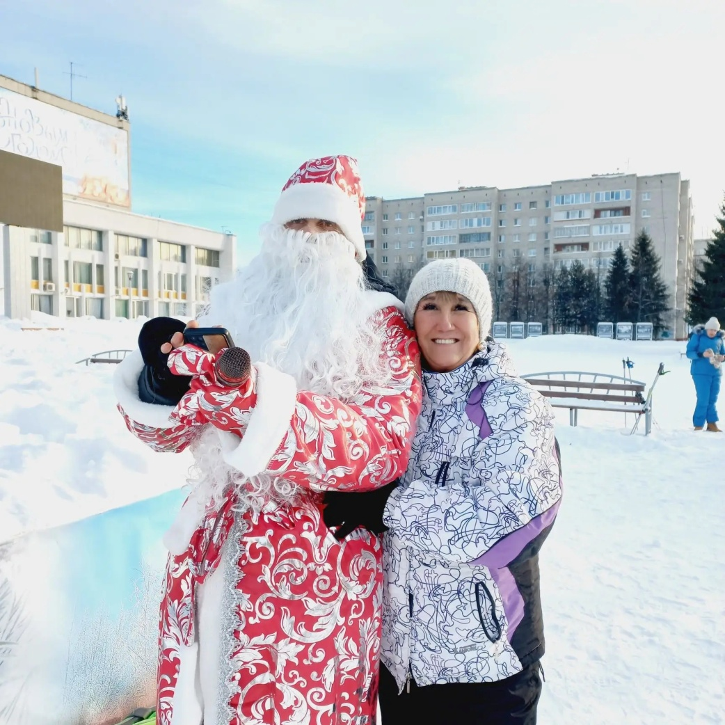

4 января, прошло Открытое занятие по ОФП. Цель занятия - повышение уровня физической подготовленности детей, развитие двигательных навыков, укрепление здоровья.
Программа включала разнообразные упражнения, подходящие для возраста участников.
- Разминка: Бег трусцой, прыжки, растяжка.
- Основная часть:
- Силовые упражнения: приседания, отжимания, подтягивания.
- Игры и эстафеты: футбол.
- Заключительная часть: Растяжка, дыхательные упражнения, расслабление.
Проведение открытого занятия по ОФП среди детей позволит не только укрепить их физическое здоровье, но и сформировать полезные привычки на всю жизнь.
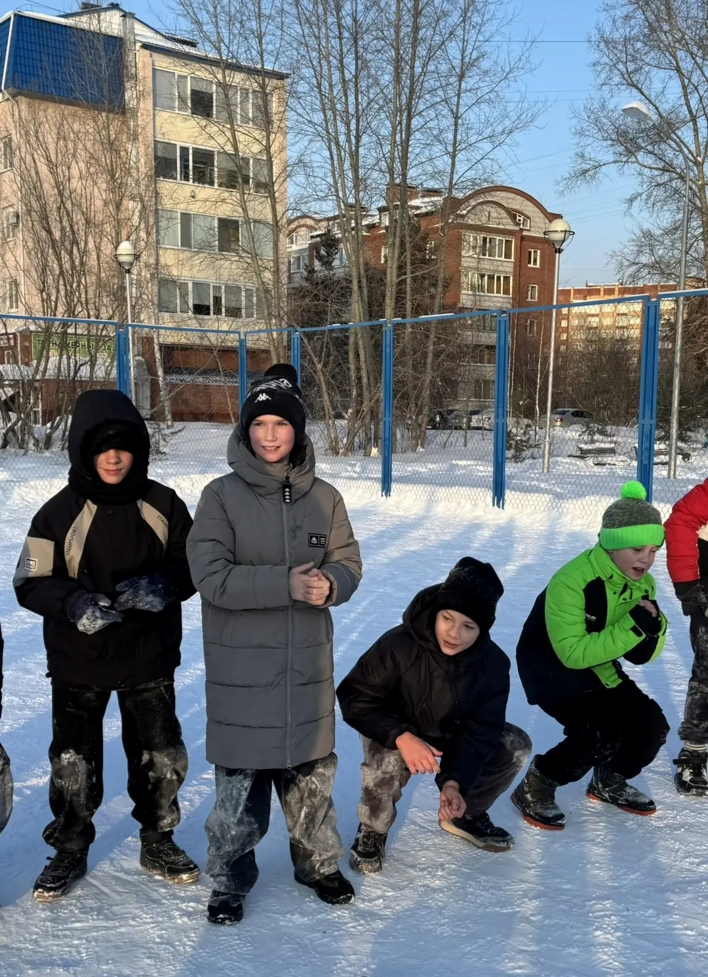

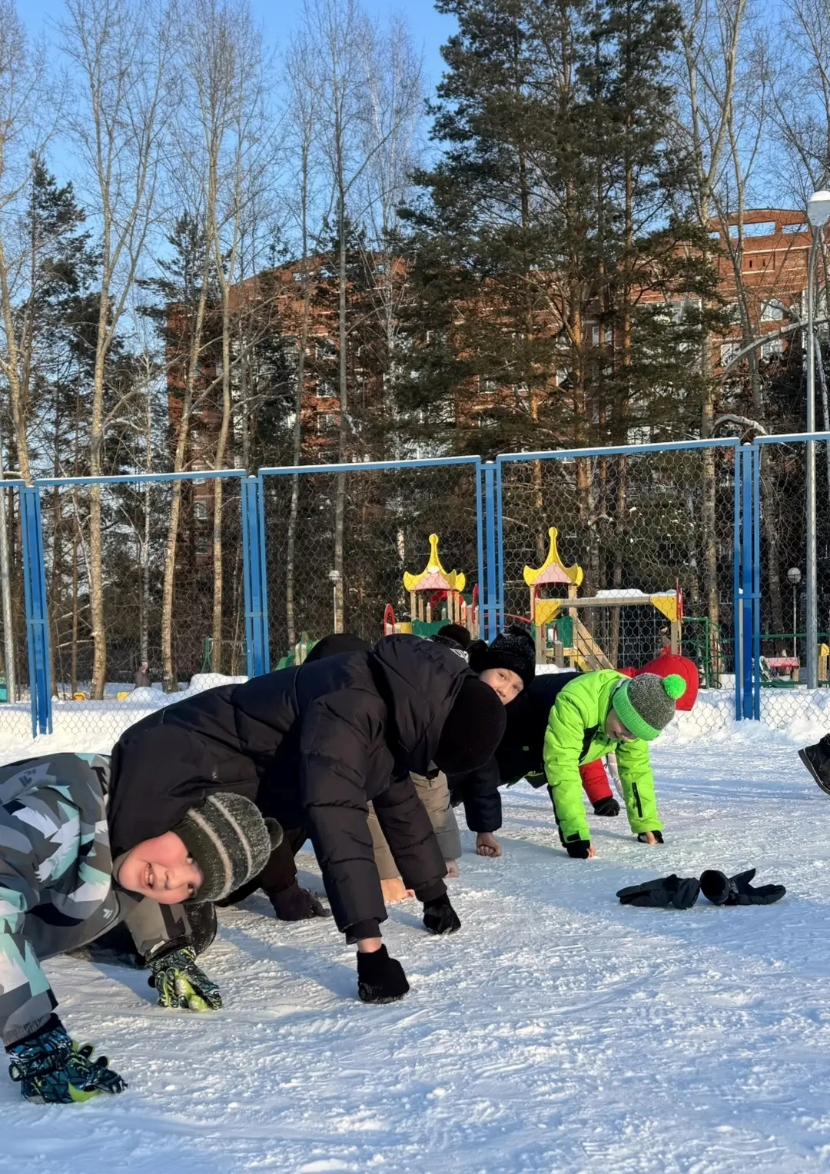

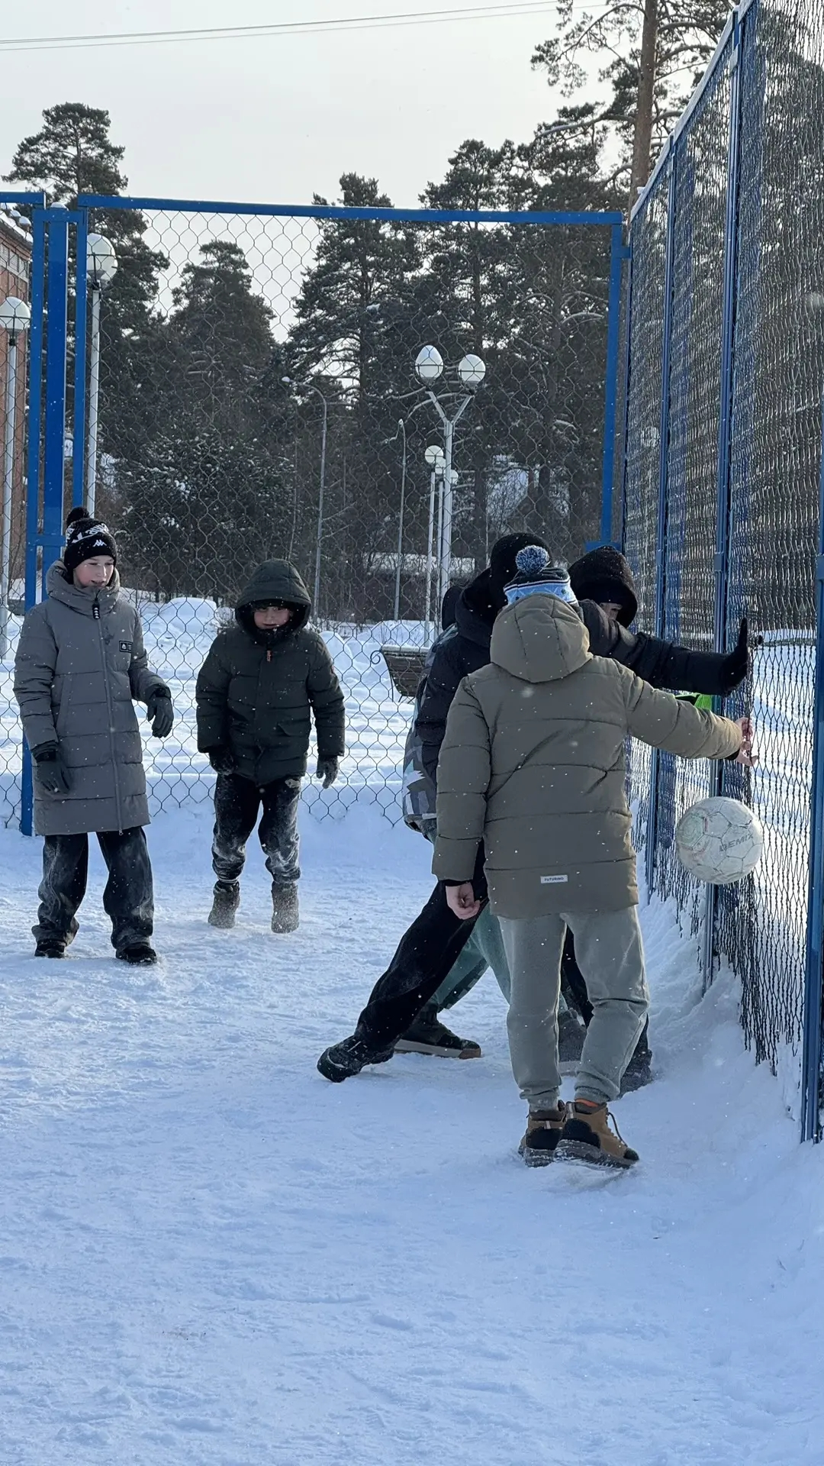

5 января, прошло Физкультурное мероприятие в пос. Самусь. Место проведения: Территория около МБОУ «Самусьский лицей им. академика В.В. Пекарского»,
пос. Самусь, ул. Пекарского, 30. Инструктор по спорту Коваленко А.В. на мероприятии провела подвижные игры.
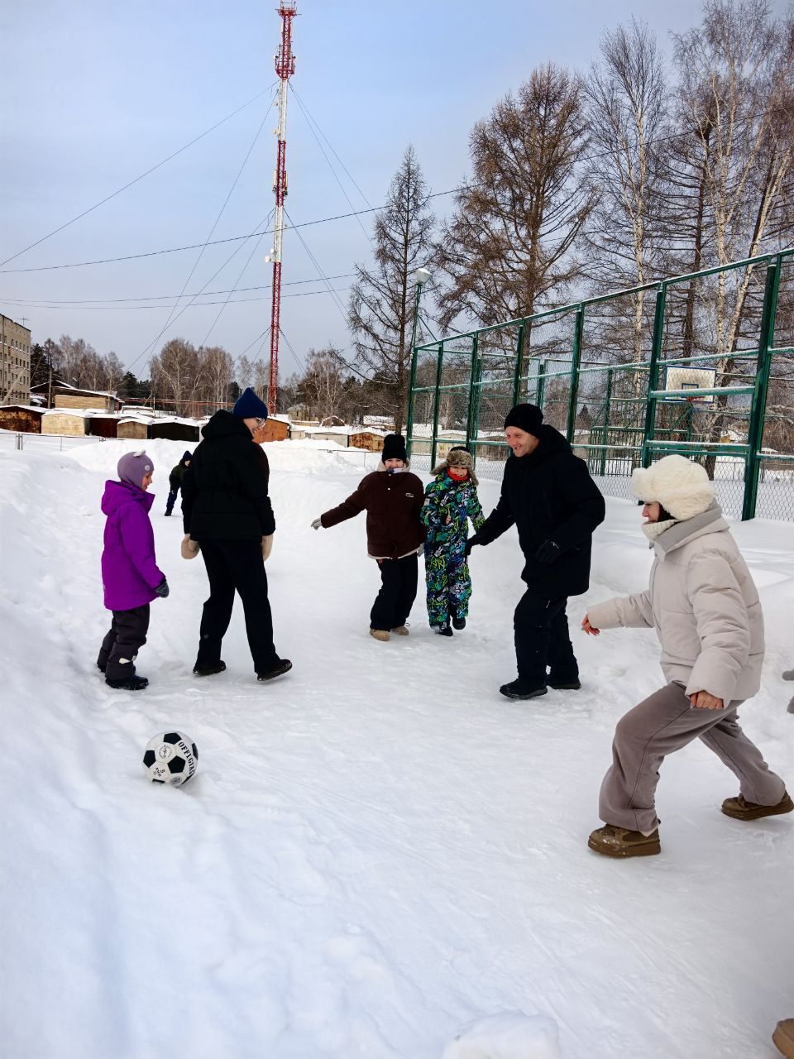

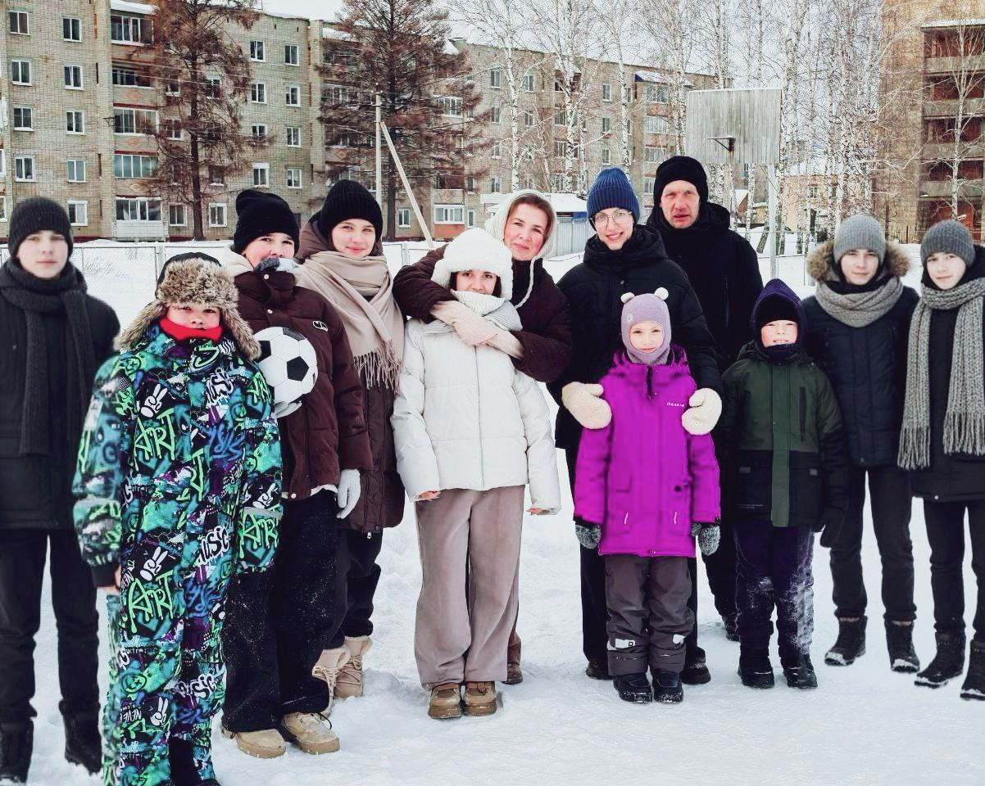
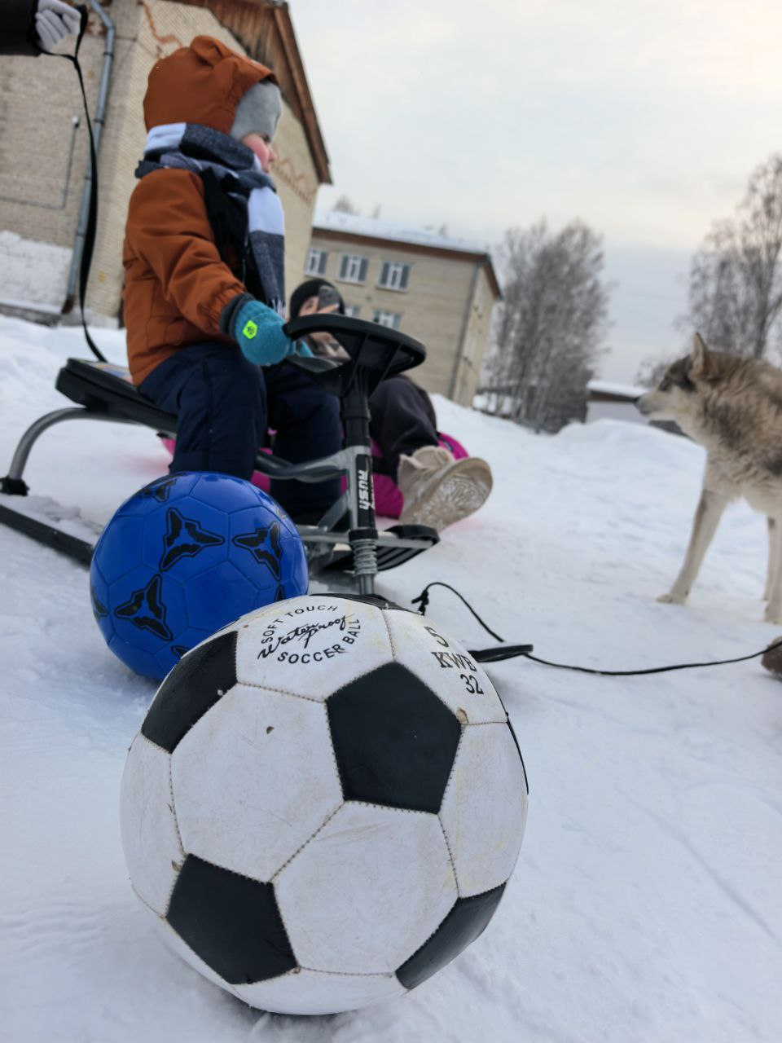

5 января, на ледовой открытой хоккейной коробке по адресу: ул. Советская, 21 состоялось традиционное физкультурное мероприятие по хоккею с шайбой «Звонкий лёд». Приняли участие воспитанники спортивной школы «Смена» и любители хоккея возрастной категории от 8 до 55 лет. Организован матч между двумя командами: «Викинг» и «Чайка» (Смена). Самые маленькие участники получили сладкие призы.
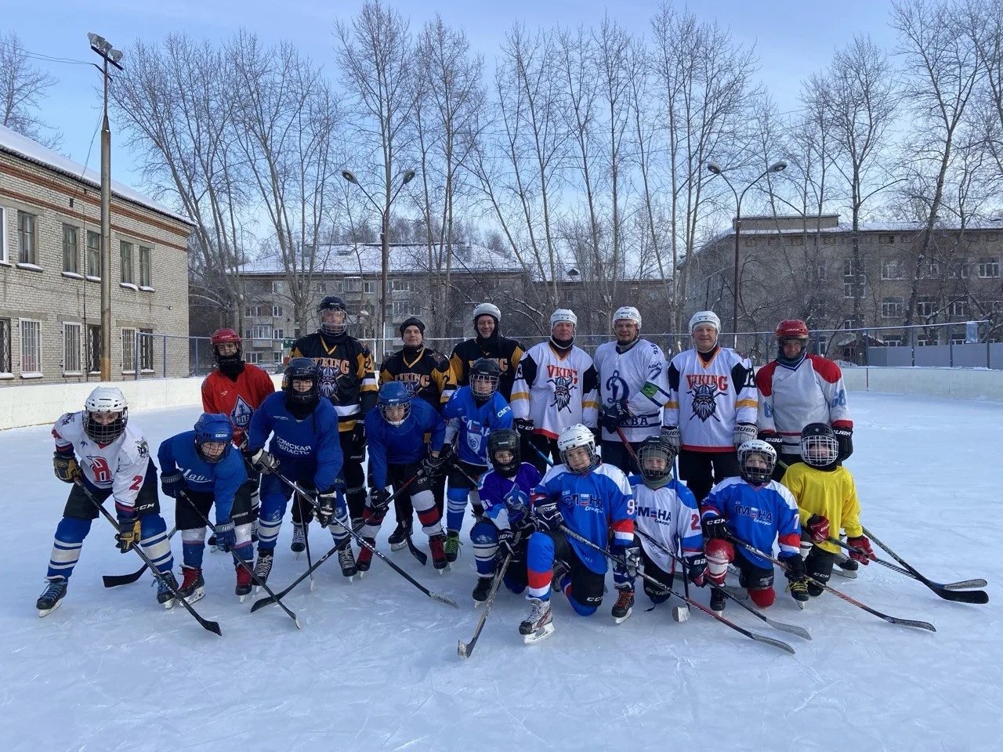

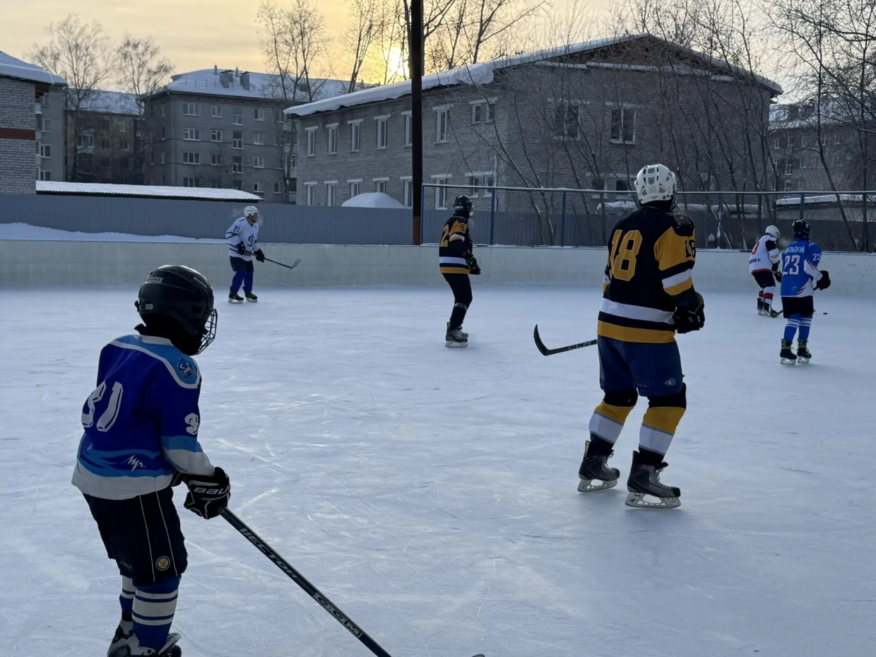
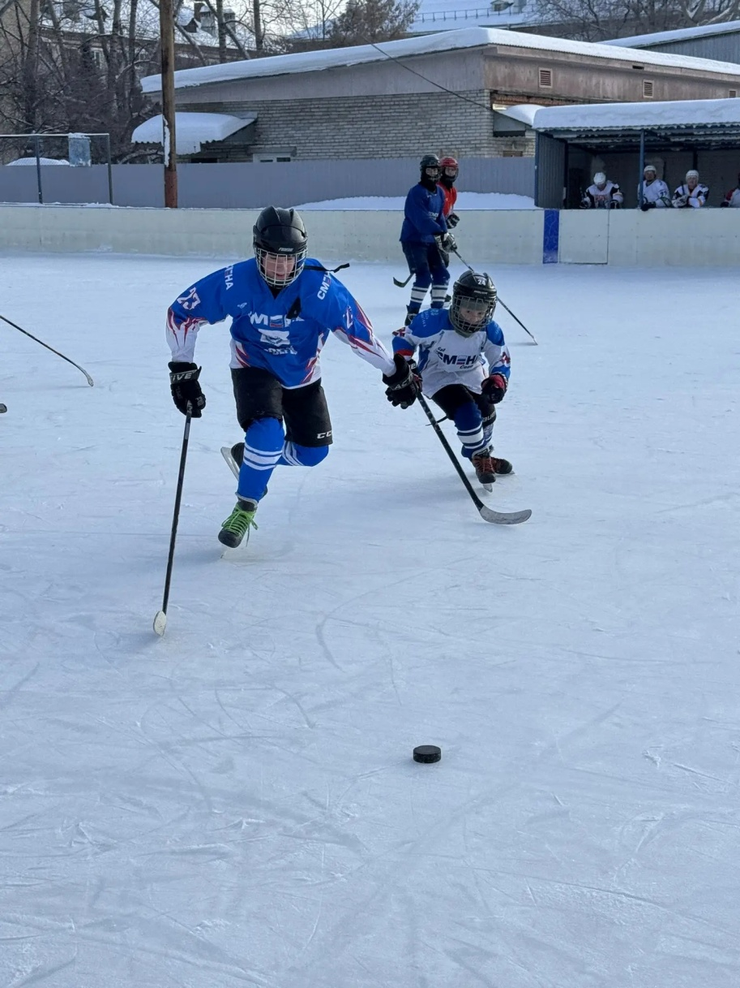
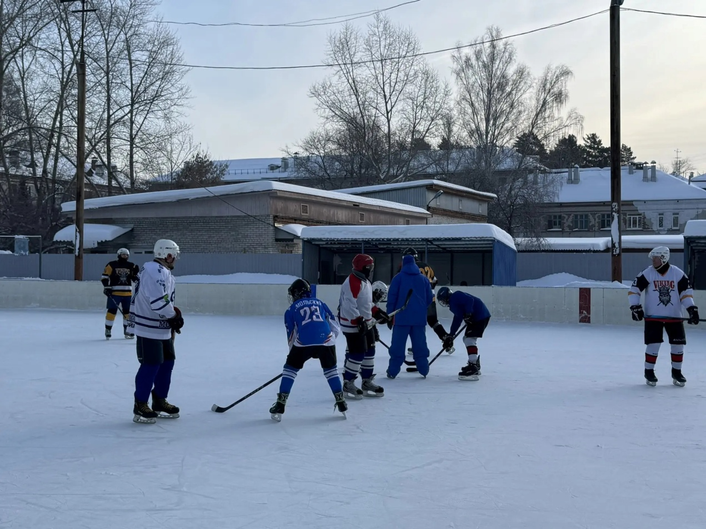

6 января, Физкультурное мероприятие «Выходи во двор на футбол» провел инструктор по спорту Дуркин В.А. Место проведения: Открытая спортивная площадка,
пр. Коммунисти-ческий, 133/4. На мероприятие пришли воспитанники инструкторов
по спорту Фомина В.А. и Дуркина В.А. спортивной школы «Смена» и любители игры
в футбол.

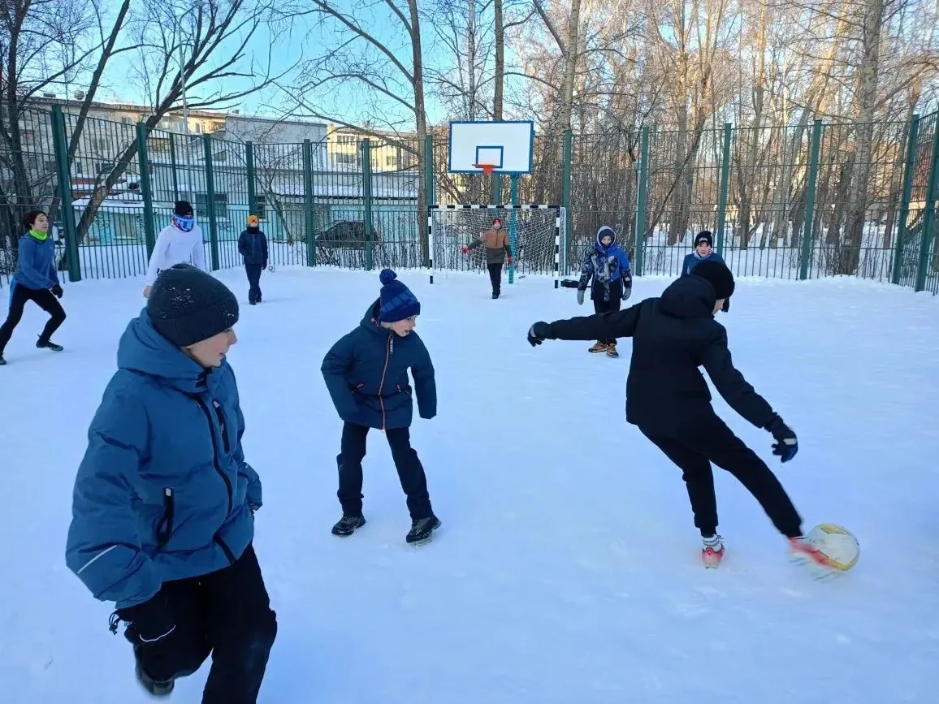
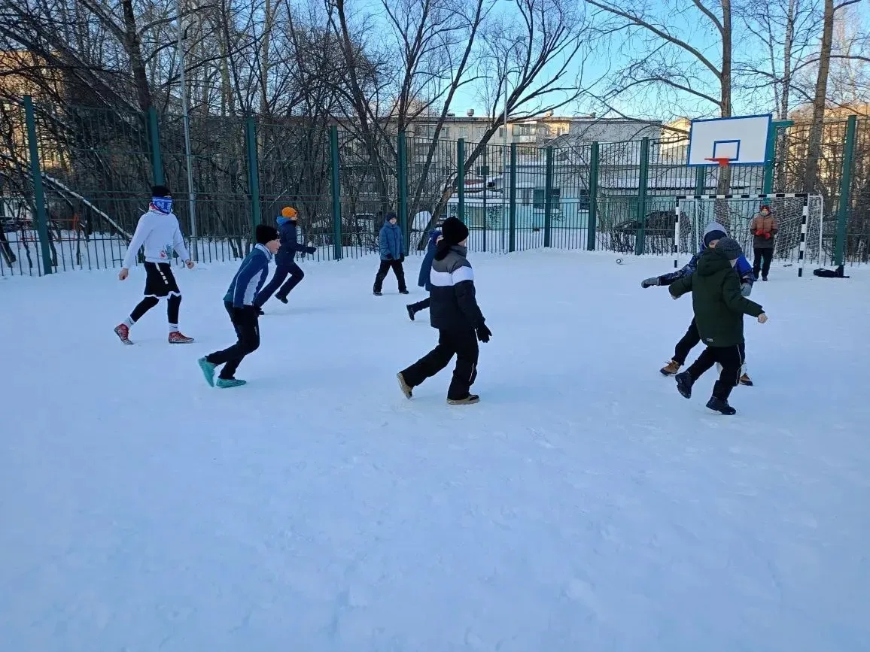

6 января, состоялось Открытое занятие по скиппингу провела инструктор по спорту Янус О.Е. Открытое занятие по скиппингу представляет собой увлекательное мероприятие, направленное на популяризацию прыжков со скакалкой среди детей. Во время занятия участники осваивали базовые техники прыжков, изучали разнообразные комбинации движений и выполняли упражнения различной интенсивности.
Цель мероприятия заключалась в демонстрации преимуществ скиппинга как эффективного способа поддержания физической формы, улучшения координации и укрепления сердечно-сосудистой системы. Участники получили полезные советы по выбору подходящей скакалки, технике правильного дыхания и избежанию травм.
Занятие прошло в динамичной атмосфере, сопровождалось энергичной музыкой и позитивным настроением. Каждый участник смог попробовать свои силы в выполнении упражнений и ощутить пользу регулярных занятий скиппингом для здоровья и общего самочувствия.

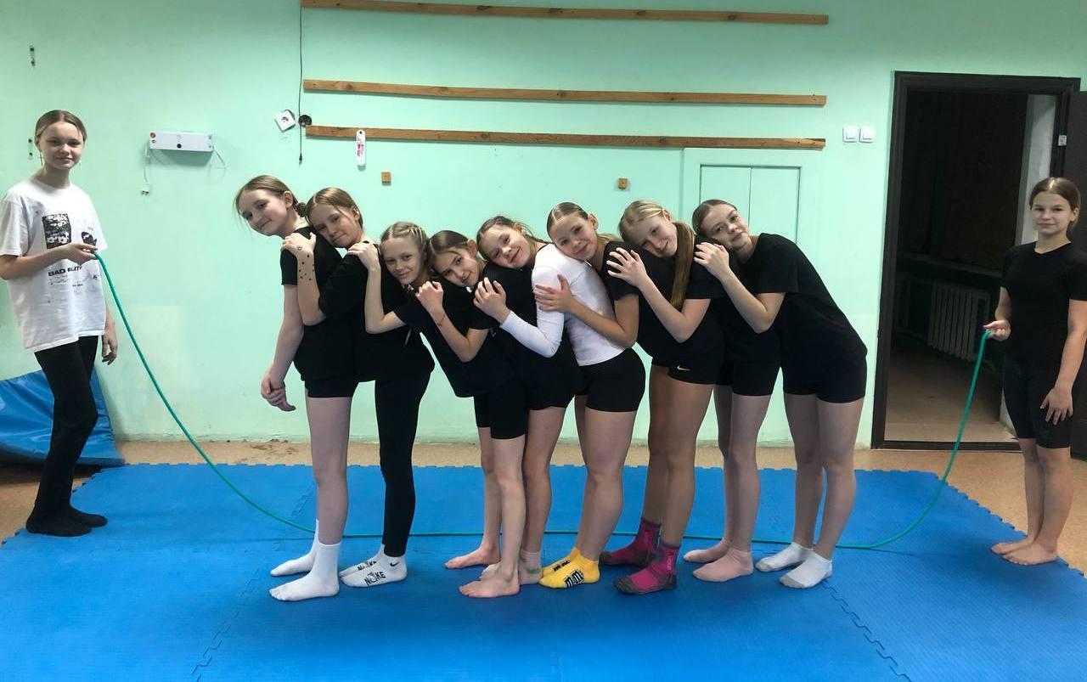
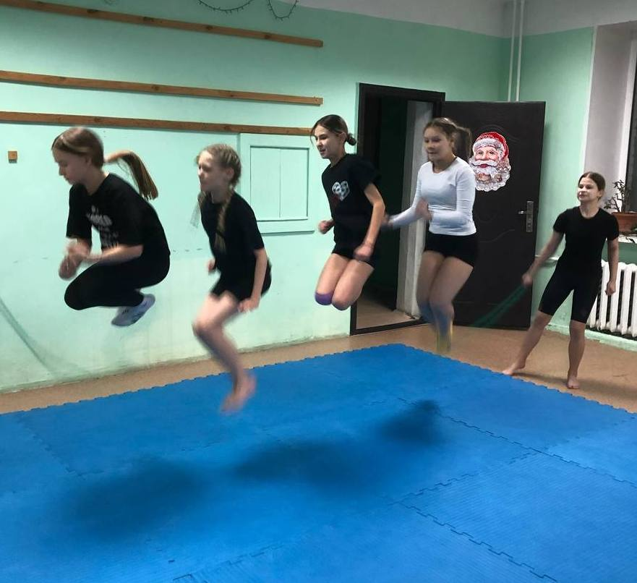
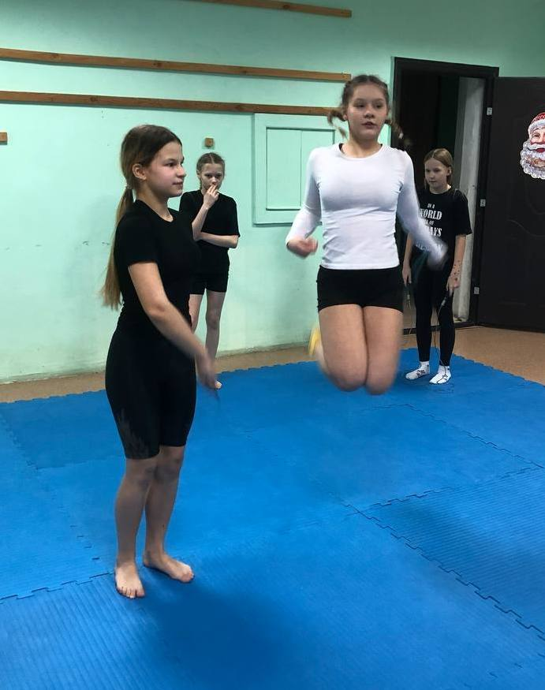
6 января, провели Детский мастер – класс по гамакам «Анти Гравити». Место проведения: Фитнес центр «Вертикаль», ул. Победы, 37. С участием
16 человек, в возрастной категории до 18 лет. Провела мероприятие инструктор по спорту Синаевская Г.В. Гамаки - отличный инвентарь для дополнительных занятий с детишками. Радость, польза и веселье - 3 в 1!



